2010--2011学年度第二学期期末学业水平测试
小学三年级语文
（时间：90分钟） 等级
书写要工整，
姿势要端正！

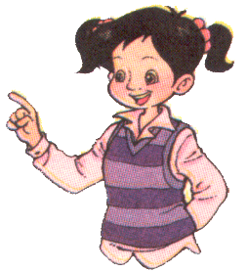
看清题目要求再做题。


词句苑

一、读句子，想画面，写字词，我的字最漂亮。
qǐ chénɡ lüè sēn
小燕子从遥远的南方 ， 过高山，穿过

pí shè yè mù jiànɡ lín
林，不顾旅途的 劳,一路跋 ，在

的时候,终于到达了一个北方小镇。

二、读一读，想一想，再把它们分类写下来。
旭日东升 孜孜不倦 亡羊补牢 南辕北辙 学而不厌
惊弓之鸟 郁郁葱葱 博览群书 画龙点睛 浪花翻腾

1、描写景物的成语：
2、寓言、成语故事：
3、描写勤奋学习的成语：

三、我是查字小能手。
四、句子训练营，试试就能行。
带点的字 | 音  序 | 部  首 | 再查几画 | 选择恰当的解释（在序号上打“√” ）
花光 |  |  |  | ①可供观赏的植物；②用，耗费；③眼睛模糊；
受益 |  |  |  | ①好处；②增加；③有益的；④姓。
1、用恰当的关联词语把下面的两句话连成一句话。
小鱼十分机灵。 小鱼难以逃脱翠鸟锐利的眼睛。

2、给句子换个说法，意思不能变。
画杨桃画成了五角星，这难道很好笑吗？

3、女娲在一眼清清的泉水中找到了这种纯情石。（缩写）

4、阳光洒在海面上。(扩写，使句子表达得更具体、形象)

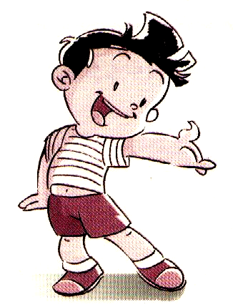
经典屋
别着急，认真读读想想，难不倒你！

五、打开记忆，积累运用。
1、四川省汶川大地震发生后，全国各族人民纷纷伸出援助之手，帮助灾区人民渡过了难关，重建美好的家园，这真是了：“ ，患难见真情”。
2、清晨，我到公园散步，看到池塘边那一棵棵刚伸展开嫩绿的枝条的垂柳，使我不由得吟咏起贺知章的诗句：
，万条垂下绿丝绦。 ，
二月春风似剪刀。
3、“日落胭脂红，无雨必有风”。像这样的气象的谚语我很能说一条，如：
阅读窗
瞧瞧我的阅读水平有多高！

六、课文直通车。

一阵沉默之后，一只小手颤抖地举起来。忽然又放下去，然后又举起来。
“噢，谢谢你。”医生说，“你叫什么名字？”
“阮恒”
叫阮恒的小男孩很快躺在草地上。他的胳膊用酒精擦拭后，一根针扎紧他的血管里，抽血过程中阮恒一动不动，一句话也不说。
过了一会儿，他突然啜泣了一下，全身颤抖并迅速地用另一只手捂住脸。“疼吗，阮恒？”医生问道。阮恒摇摇头。但过了一会儿，他又开始呜咽，并再次试图用手掩盖他的痛苦。医生又问是不是针刺疼了他，他又摇了摇头。
接着，她不时的啜泣变成【连续 持续】不断的低声哭泣。他眼睛紧闭着，用牙咬着自己的小拳头，想竭力【禁止 制止】抽泣。
1、上面的情节描写出自课文《 》。
2、用“\”去文中括号里用得不恰当的词语。
3、从中找出描写阮恒哭的词语。
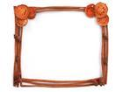

4、“一阵沉默之后，一只小手颤抖地举起来。忽然又放下去，然后又举起来。”从对阮恒的一系列动作描写中，联系上下文，说说他当时是怎么想的？展开你丰富的想象写下来。

5、你觉得阮恒是一个怎样的孩子？

七、拓展阅读，我收获。3
会飞的蒲公英
初夏的一天，我和妈妈来到小木屋后面的山坡上。山坡上盛开着一丛丛火红的映山红、鹅黄的迎春花、淡紫的牵牛花……我快活地拍着小手，蹦蹦跳跳地采摘这些五颜六色的花儿。一会儿，妈妈轻轻地挽着我走到山坡的另一（侧 则），那里开满了一朵朵白色的小花。花儿怪逗人的：圆圆的脑袋，白白的茸毛，风一吹，就轻盈地飞了起来。飞呀飞，飞得老高老高的。我费了好大的劲儿，才抓住一朵飞在空中的小白花。
妈妈说 这是蒲公英 它最喜欢到外面的世界去闯荡
妈妈的话在我幼（稚 难）的心灵里（流 留）下了深深的印象，晚上我梦见自己变成了一朵白色的蒲公英，在广阔的世界上空飞呀，飞呀……
1、给短文第二自然段加上恰当的标点。
2、选择括号里恰当的字并打“√”。
3、文中写颜色的词语有： ，这么多种颜色，用文中的一个四字词语可以概括，这个词是： 。
4、文中是怎么描写蒲公英的？找出有关的句子写下来。

5、你能照短文中描写蒲公英的方法，简单地介绍一种花吗？

创作间

八、放飞想象，看图编故事。
同学们，小老鼠皮皮要去河对岸运粮食。他都想了哪些办法过河呀？最后成功了吗？发挥你的想象，编一个小故事吧，故事的名字可以叫“皮皮过河”。比比看，谁编的故事最精彩！
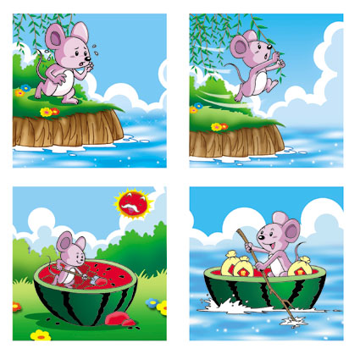
1 2 3 4

